**江苏省仪征中学2023—2024学年度第一学期高一地理学科作业**

**1.3 地球的圈层结构**

研制人：秦文俊 审核人：刘永飞

班级：________ 姓名：________学号：_____ 授课日期：____年___月___日

**【基础过关】**

下图为小明同学绘制的地球内部圈层示意图，他把地球“切成了一块西瓜的形状放在盘子上”。完成下面小题。

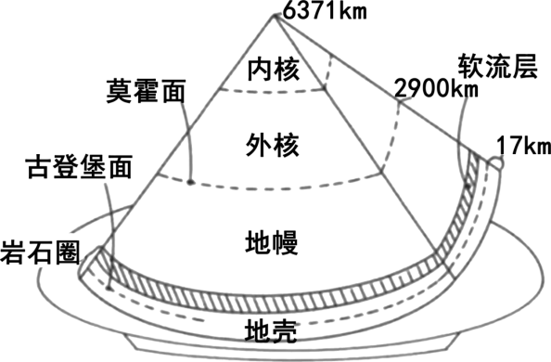

1．关于图中软流层的表述，正确的是（   ）

A．横波不能顺利穿过 B．由坚硬岩石组成 C．岩浆发源地 D．处于上地幔底部

2．其他同学指出小明绘制的示意图存在个别错误，这些错误有（   ）

①地核内部结构划分 ②莫霍面的位置标注

③岩石圈的范围标注 ④全球地壳的平均厚度 ⑤古登堡面的位置标注

A．①②③ B．②③⑤ C．①③④ D．②④⑤

2021年4月，我国海底可燃冰资源勒探开采设备“海牛Ⅱ号”在南海超两千米水深处成功下钻231米，标志着我国在这一技术领域已达到世界领先水平。读地球图层结构示意图，完成下面小题。

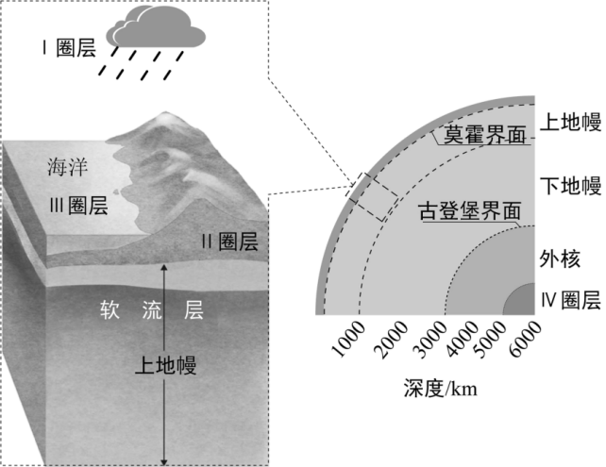

3．图中（   ）

A．I圈层由气体以及悬浮物质组成 B．Ⅱ圈层主要由铁和镍等金属组成

C．Ⅲ圈层主体是河流水和冰川融水 D．Ⅳ圈层的液态物质运动形成磁场

4．此次“海牛Ⅱ号”钻探的最深处到达了地球内部圈层的（   ）

A．I圈层 B．Ⅱ圈层 C．上地幔 D．下地幔

5．“海牛Ⅱ号”的研发和应用，利于我国（   ）

A．利用海洋空间资源，增加土地资源供给 B．开发海洋生物资源，发展海洋经济

C．提高海洋资源勘采技术，保障能源安全 D．保护海洋生态环境，维护海洋权益

读“我国大陆局部地区地壳等厚度线分布图”，回答下题。

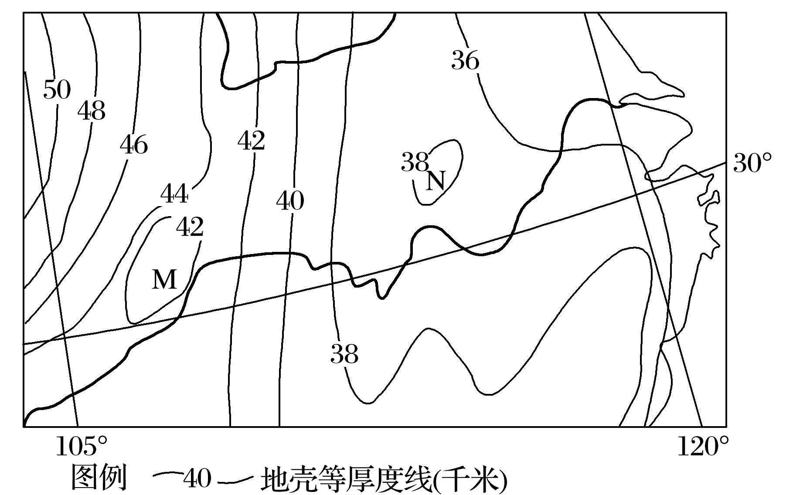

6．图示地区的地壳厚度总体上(　　)

A．由西向东逐渐增厚 B．由北向南逐渐增厚

C．由东向西逐渐增厚 D．由南向北逐渐增厚

7．图中M和N所处的地形区分别是(　　)

A．塔里木盆地、吐鲁番盆地 B．青藏高原、四川盆地

C．黄土高原、汾河谷地 D．四川盆地、大别山区

8．若绘制地壳厚度剖面图，0千米应位于(　　)

A．海平面 B．岩石圈底部 C．莫霍面 D．软流层中部

(2020·黑龙江省大庆实验中学月考)2017年8月8日，在我国四川阿坝州九寨沟县发生7.0级地震，震源深度20千米。据此完成下题。

9．此次四川阿坝州九寨沟县地震的震源位于(　　)

A．地壳 B．上地幔 C．下地幔 D．地核

10．地震发生以后，建筑物并不会马上倒塌，一般都要间隔约12秒，这就是地震救援领域所说的“黄金12秒”，在这12秒中人们可以决定是躲是逃。根据所学知识推断“黄金12秒”确定的依据是(　　)

A．横波和纵波的传播速度差异

B．人体对紧急事件的生理反应能力

C．横波和纵波的传播介质差异

D．建筑物的抗震系数

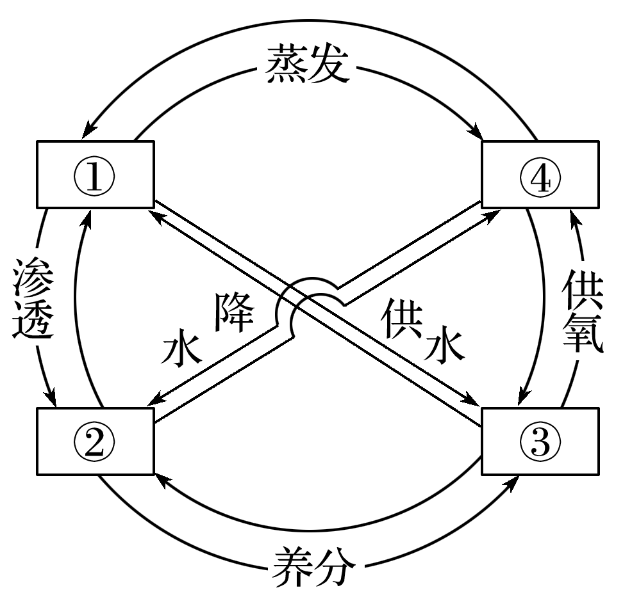下图是“地球圈层间的物质交换示意图”，图中序号①②③④代表四大圈层。读图，回答下题。

11．图中序号①②③④依次是(　　)

A．大气圈、水圈、岩石圈、生物圈

B．岩石圈、大气圈、生物圈、水圈

C．水圈、岩石圈、生物圈、大气圈

D．水圈、生物圈、岩石圈、大气圈

12．“落红不是无情物，化作春泥更护花”反映了________圈层之间的关系(　　)

A．①② B．②③ C．①③ D．③④

13．读“岩石圈部分构造图”，回答下列问题。

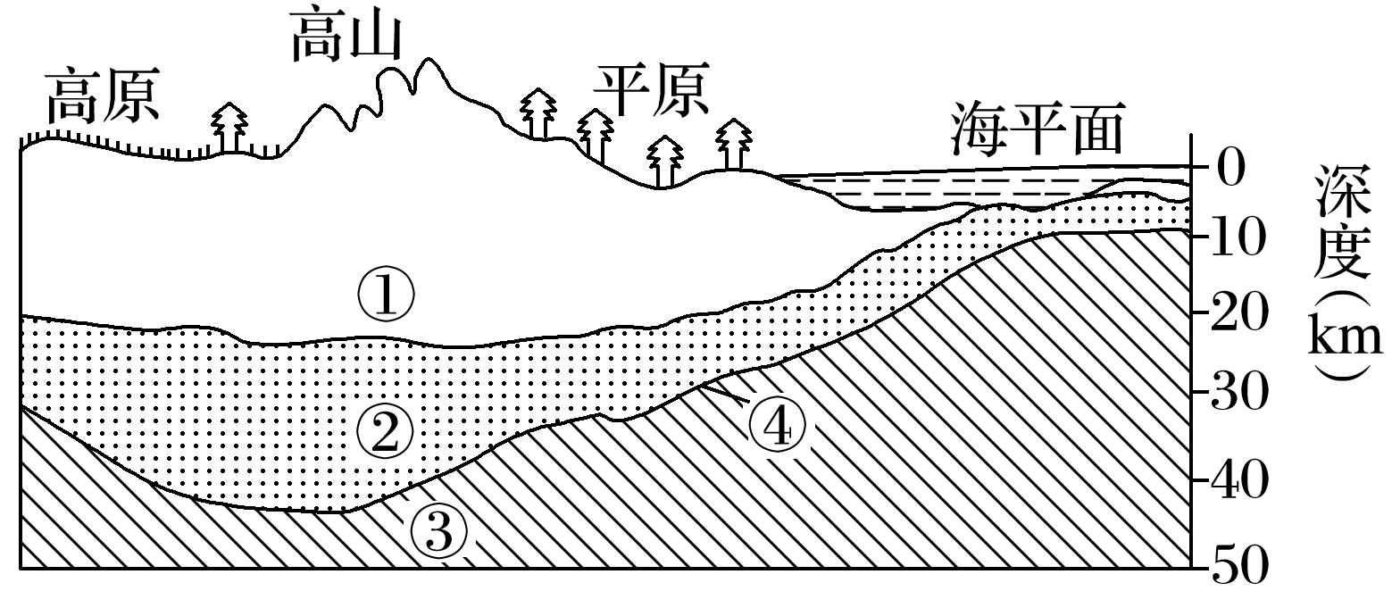

(1)图中所示的地球外部圈层有________、________、________，形成人类赖以生存和发展的________环境。

(2)①②两层构成地壳，________部分地壳比较厚，________部分地壳比较薄。

(3)④是________面，大约在地下平均________km处(指大陆部分)。

(4)③是________，其物质状态是________态；①②③密度由小到大排序为________。

**【能力提升】**

（★）地震波测量是人们了解地震的重要手段。图甲为“地震波典型时距曲线(时距曲线表示地震时纵波和横波到达不同地震台站所需的时间)图”。某次地震时，M、N、Q地震台站测得不同的震中距，并以此为半径作成三个大小不同的圆(如图乙)。读图，回答下题。

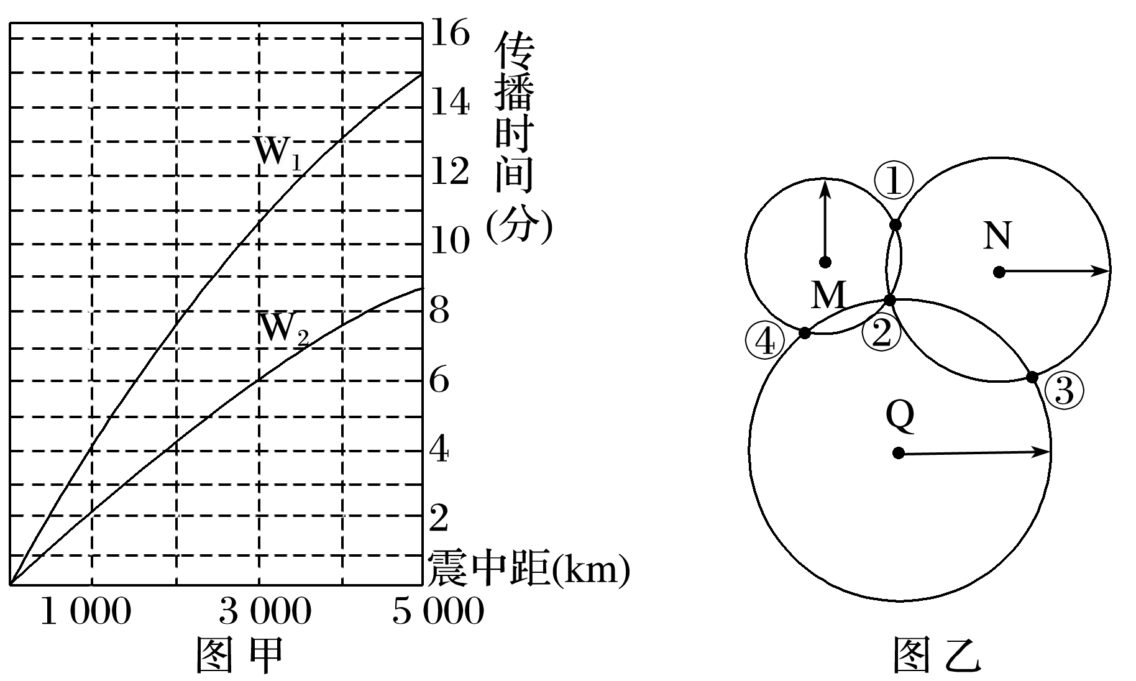

14．能穿过地核的波是(　　)

A．W1 B．W2 C．W1和W2皆可 D．两者皆无法通过

15．若M地震台站测得纵波、横波时距差为6分钟，则M地震台站测得的震中距最接近(　　)

A．3 000 km B．3 500 km C．4 000 km D．4 500 km

16．依据M、N、Q地震台站测得的震中距判断，此次地震震中位于(　　)

A．① B．② C．③ D．④

**【补充练习】**

2022年1月14日～15日，汤加的洪阿哈阿帕伊岛海底火山剧烈喷发，大量火山灰伴随着巨大轰响迅速升入高空，汤加全境迅速被遮蔽。下图为地球各圈层间物质交换图。读图，完成下面小题。

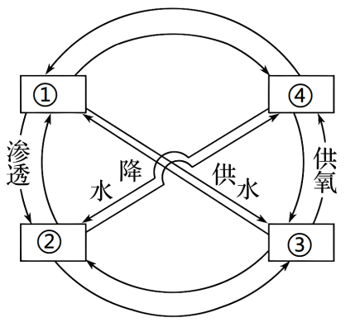

17．汤加火山喷发，依次经过的地球圈层是（   ）

A．②→①、③→④ B．②→④、①、③ C．④→①、③→② D．④→②、①、③

18．火山喷出的火山灰主要来源于（   ）

A．土壤 B．岩层 C．岩浆 D．下地幔

19．在汤加火山喷发中所经过地球圈层，最活跃的是（   ）

A．生物圈 B．水圈 C．大气圈 D．岩石圈

韩国石油天然气公司利用地震波在伊拉克北部的Hawler油盆发现一座新油田。经试开采，油井每天的石油产量为1万桶。据此回答下题。

20．关于地震波的叙述，正确的是(　　)

A．横波传播速度快于纵波 B．纵波只能在固体中传播

C．横波能在固体、液体中传播 D．纵波、横波波速均随通过的介质不同而变化

21．下列四幅地震波示意图中，表示地底储有石油的是(　　)

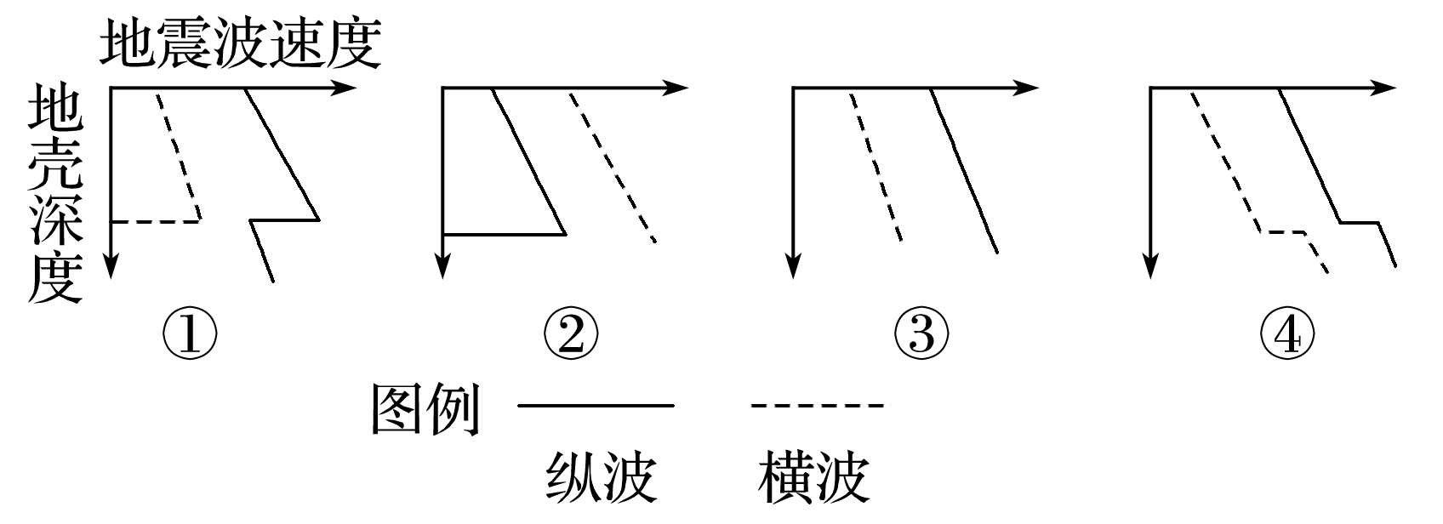

A．① B．② C．③ D．④

22．为了探测莫霍面的情况，在下图中的A、B、C、D四点同时进行了地震波的测定，其中最迟得到从莫霍面传来的地震波的地点是(　　)

